Výroční zpráva

Školní rok 2021 / 2022
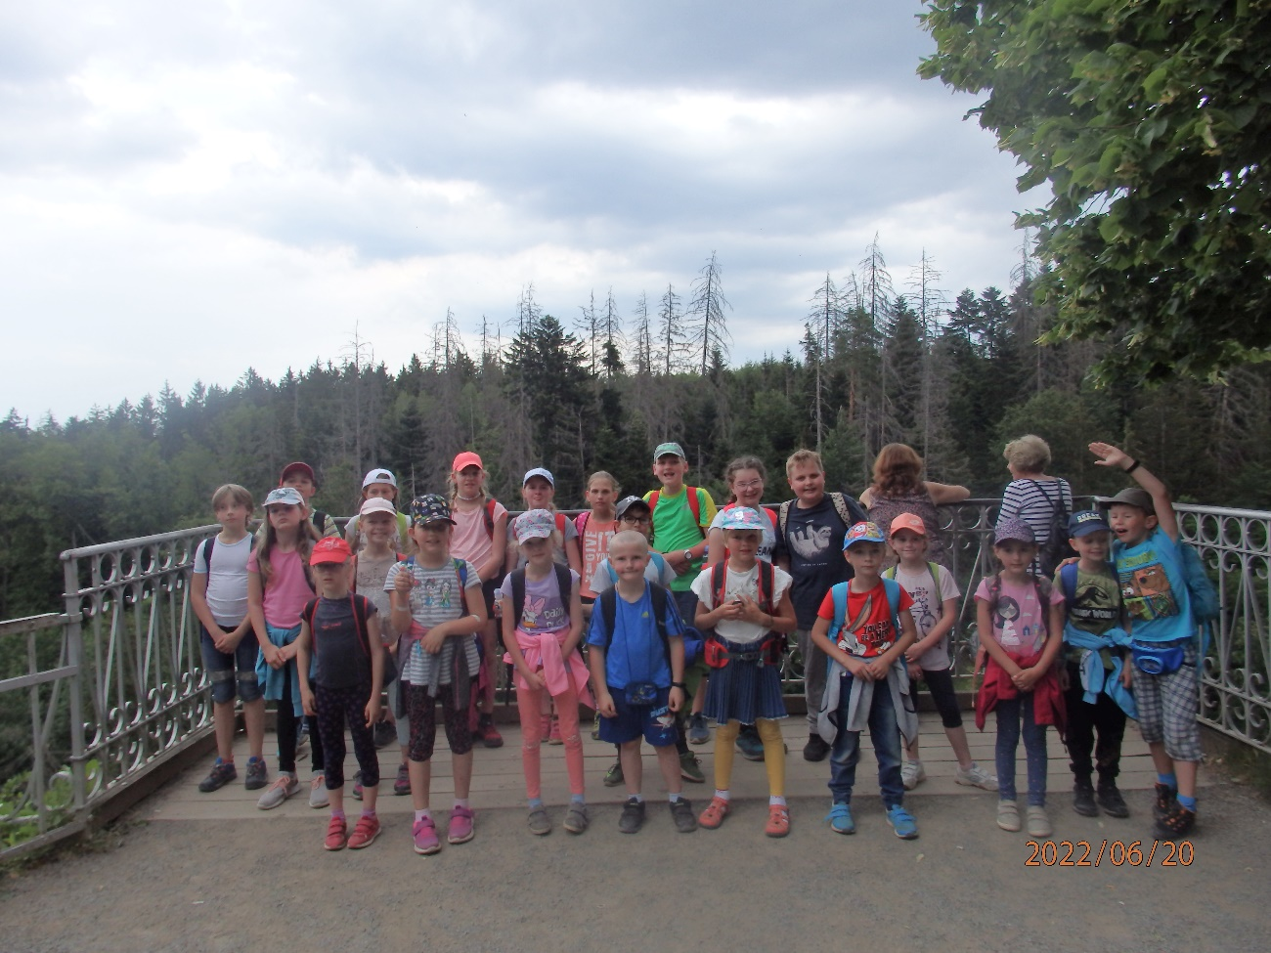

PaedDr. Iva Jinková Rada školy schválila dne: ……………

Obsah
Výroční zpráva 1
Školní rok 2021 / 2022 1
I. Základní údaje o škole 4
1.1 Zřizovatel 4
1.3 Základní údaje o součástech školy 5
1.4 Materiálně-technické podmínky školy 5
1.5 Zapojení do evropských projektů 6
1.6 Údaje o školské radě 7
II. Přehled oborů základního vzdělávání a vzdělávací program 7
2.1 Přehled oborů základního vzdělávání 7
III. Přehled pracovníků školy 8
3.1 Základní údaje o pracovnících školy 8
3.2 Údaje o pedagogických pracovnících 8
3.3 Odborná kvalifikace pedagogických pracovníků ve výuce 8
3.4 Údaje o nepedagogických pracovnících 8
IV. Zápis k povinné školní docházce a přijímání žáků do středních škol 9
4.1 Přijímání žáků do středních škol 9
4.2 Zápis k povinné školní docházce 9
4.3 Výsledky přijímacího řízení v MŠ 9
Průměrná docházka dětí MŠ 9
V. Údaje o výsledcích vzdělávání žáků ZŠ 10
5.1 Přehled o výsledcích vzdělávání žáků 10
5.2 Údaje o zameškaných hodinách - celkem 10
5.3 Údaje o integrovaných žácích: 10
VI. Organizace výchovně-vzdělávacího procesu školy 11
VII. Průběh a výsledky vzdělávání v ZŠ 12
VIII. Průběh a výsledky vzdělávání v MŠ 13
IX. Údaje o DVPP a ostatních pracovníků školy 14
X. Údaje o aktivitách a prezentaci školy na veřejnosti 15
10.1. Celoroční školní soutěž ZŠ 15
10.2 Prezentace školy na veřejnosti 15
10.3 Doplňkové aktivity v MŠ 16
10.4 Školní akce MŠ 17
10.5 Školní akce ZŠ 18
XI. Účast žáků školy v soutěžích 19
XII. Organizace žáků a tříd ve školním roce 2020/2021 21
XIII. FOTOGALERIE 21

I. Základní údaje o škole
Název školy | Základní škola a Mateřská škola Radňovice
Adresa školy | Radňovice 54, 592 31 Nové Město na Moravě
právní forma | příspěvková organizace/školská právnická osoba
IČO 75023881

IZO 102 931 577

identifikátor školy 600 130 479

ředitelka ZŠ a MŠ PaedDr. Iva Jinková

telefon: 566 615 789

e-mail: iva.jinkova@ seznam.cz

www: www: zsradnovice.cz

1.1 Zřizovatel
Název: Obec Radňovice

Adresa: Radňovice 61, 592 31 Nové Město na Moravě

Telefon: 566 617 017

e-mail: obec@radnovice.cz

www: www.radnovice.unas.cz

1.2 Součásti školy
IZO kapacita
Základní škola:
102 931 577 50 žáků
Školní družina:
119 400 791 25 žáků
Mateřská škola:
107 615 681 25 žáků
Školní jídelna:
103 143 513 60 stravovaných

1.3 Základní údaje o součástech školy
Součást školy | Počet tříd/ oddělení | Počet dětí/ žáků | Počet pedagogů
Základní škola | 2 | 27 | 3+ AP
Mateřská škola | 1 | 25 | 2
Školní družina | 1 | 25 | 1 + AP
Školní jídelna |  | 52

1.4 Materiálně-technické podmínky školy
Vybavení počítači: I. třída 8 PC, II. třída 5 PC, ředitelna 1 PC. Třídy máme vybaveny dataprojektory, interaktivními tabulemi, včetně příslušenství. Využití PC - při výuce, práce s integrovanými žáky, informatika, pobyt ve školní družině i ve volném čase. Z projektu EU Šablony III máme zakoupeno 10 tabletů. Tablety usnadnily práci s ukrajinskými žáky. Žáci mohou využívat bohatý výukový software, programy Didakty máme zakoupeny v on-line verzi. Žáci mají možnost tisknout, zálohovat, podílejí se na přípravě propagačních letáků na akce pořádané školou. V ŠVP má škola zařazenu výuku informatiky od 4. ročníku, 1 hodinu týdně. Obnova PC techniky v roce 2019, 2021.
Dataprojektor s interaktivitou je nainstalován i v mateřské škole, využití např. pro přípravu předškoláků na vstup do první třídy, kde se děti pomocí interaktivních programů učí s tabulí pracovat.
V mateřské škole máme 1 notebook a 2 PC pro pedagogickou práci. Rovněž do školky byly pořízeny tablety - 10 ks, pro práci s dětmi, z projektu Šablony III.
Škola má velký výběr softwaru pro potřeby ZŠ i MŠ.
Školní družina využívá ke své činnosti jednu velkou místnost v přízemí. Je vybavena sklápěcími stoly, židličkami, skříňovým nábytkem. V místnosti je rovněž koberec, pohovka, žíněnky a lavičky. Tato místnost slouží také jako „tělocvična“ při nepříznivém počasí.
Škola nemá tělocvičnu, výuka tělesné výchovy je doplňována sportovními aktivitami na víceúčelovém hřišti a na sportovišti u školy, které je hojně využíváno hlavně v zimních měsících – možnost bruslení. Pokud probíhá tělesná výchova v herně ŠD, máme k dispozici základní vybavení: lavičky, žíněnky, gymnastický koberec, kozu, kladinu, žebřiny, kruhy, trampolínu, doskočiště apod. Okolí školy nám umožňuje rozvíjet běžecké aktivity. Ve všech ročnících se vyučují 2 hodiny TV týdně. Každoročně se přihlašujeme na plavecký výcvik do bazénu ve Žďáru nad Sázavou. Výcviku se zpravidla účastní žáci 3. a 4. ročníku. Na před-plavecký výcvik jezdí zpravidla 20 dětí MŠ. V letošním školním roce se kvůli ochraně obyvatelstva a prevenci nebezpečí vzniku a šíření onemocnění COVID-19 plavecká výuka neuskutečnila u dětí MŠ. Plavecký výcvik absolvovalo 14 žáků ZŠ z 3., 4. a 5., ročníku.
Při cvičení užíváme balanční podložky – čočky. V průběhu vyučování jsou dle potřeby zařazovány tělovýchovné chvilky (relaxační, kompenzační cviky). Vycházky a všestranné pohybové aktivity jsou velice často zařazovány do plánu školní družiny.
Na svačinu a oběd děti přecházejí do školní jídelny v přízemí budovy.

1.5 Zapojení do evropských projektů
- EU – Ovoce do škol
- EU – školní dotované mléko
Spolupracujeme s akciovou společností Laktea, která nám zabezpečuje přísun ovoce, zeleniny a mléčných produktů.

- Operační program Výzkum, vývoj a vzdělávání – Šablony III
Registrační číslo projektu: CZ.02.3.X/0.0/0.0/20_080/0018425
Daný projekt je spolufinancován z prostředků EU.
Název projektu: Šablony III Radňovice

Realizujeme tyto šablony:

MŠ
3. 1/8 Využití ICT ve vzdělávání b) 48 hodin
Tablety jsou využívány hlavně při práci s předškoláky.
Splněno k 30. 6. 2022
3. 1/9 Projektový den ve výuce (3) Splněno k 30. 6. 2022.
3. 1/10 Projektový den mimo školu (1) Splněno k 30. 6. 2022.

ZŠ
3. 2/9 Využití ICT ve vzdělávání b) 48 hodin Splněno k 30. 6. 2022.
Tablety slouží jako běžná učební pomůcka. Velké využití mají při práci s ukrajinskými žáky. Překladače pomáhají odstranit potíže s jazykovou barierou.

3. 2/10 Klub pro žáky ZŠ (3)
Po celou dobu projektu máme ve škole kroužek Badatel, který je hojně obsazen žáky, neboť náplň tohoto kroužku děti baví.
Splněno k 30. 6. 2022.

3. 2/12 Projektový den ve výuce (3)
S dětmi jsme uskutečnili projektové dny ve výuce na téma: Život v lese a Život a význam včel. Obě témata měla environmentální zaměření, spolupracujeme s p. Komínkem a s p. Kalábem, kteří nám, jako vždy, poskytli své znalosti odborníka z praxe. Třetí projektový den byl zaměřen na práci s tablety.
Splněno k 30. 6. 2022.

3. 2/13 Projektový den mimo školu (1)
V rámci projektu mimo školu jsme uskutečnili výlet na Macochu.
Splněno k 30. 6. 2022.

Výše nákladů 299 586 Kč. Projekt byl zahájen k 1. 1. 2021. Ukončen bude k 31. 12. 2022.
Projekt Doučování – určeno pro žáky, kteří jsou ohroženi školním neúspěchem.

1.6 Údaje o školské radě
Datum zřízení | 15. 11. 2005
Počet členů školské rady | 3
Kontakt | Michal Klement, předseda

II. Přehled oborů základního vzdělávání a vzdělávací program

2.1 Přehled oborů základního vzdělávání
Vzdělávací program | ŠVP pro ZV , č. j. 31504/2004-22 | 1., 2., 3., 4., 5. roč.
Vzdělávací program | ŠVP – Na skok do světa s veverkou Čiperkou | MŠ
Mateřská škola pracuje od 1. 9. 2019 podle Školního vzdělávacího programu s názvem „Na skok do světa s veverkou Čiperkou“, který je v souladu s Rámcovým vzdělávacím programem pro předškolní vzdělávání č. j. 32 405/2004-22.

III. Přehled pracovníků školy

3.1 Základní údaje o pracovnících školy
Počet pracovníků celkem / fyzických os. | 10
Počet učitelů ZŠ | 3 + 1 AP
Počet vychovatelů ŠD | 1 + 1 AP
Počet učitelek MŠ | 2
Počet správních zaměstnanců | 2
Počet zaměstnanců ŠJ | 3
Pozn.: uč. ZŠ je rovněž vychovatelka ŠD, pomocná kuchařka je rovněž školnice

3.2 Údaje o pedagogických pracovnících
Pedagogičtí pracovníci | Funkce | Úvazek | Roků ped. praxe | Aprobace
1 učitelka ZŠ | Ř | 1 | 34 | 1. st. ZŠ
2 učitelka ZŠ | U | 1 | 20 | 1.st. ZŠ
3 učitelka ZŠ | U | 0,54 | 23 | 1.st. ZŠ
4 učitelka MŠ | VU | 1 | 22 | Uč. MŠ
5 učitelka MŠ | U | 1 | 18 | Uč. MŠ
6 vychovatelka ŠD | V | 0,53 | 23 | Vych. ŠD
7 asistentka ZŠ | A | 0,75 | 1 | Uč. MŠ, ŠD

3.3 Odborná kvalifikace pedagogických pracovníků ve výuce
Odborná kvalifikace | Počet | Aprobovanost ve výuce | %
Učitelé 1. stupně | 3 |  | 100%
Učitelky MŠ | 2 |  | 100%
Vychovatelky ŠD | 1 |  | 100%

3.4 Údaje o nepedagogických pracovnících
Ostatní pracovníci | Funkce | Úvazek | Stupeň vzdělání
1 samostatná odb. kuchařka | Kuchařka | 1 | SOU
2 pomocná kuchařka | Pom. kuchařka | 0,18 | SOU
3 VŠJ | Ved. školní jídelny | 0,3 | SŠ
4 Školnice | Školnice | 1 | SOU
5 Účetní | Účetní | 0,15 | SŠ
6 Topič | Topič | 0,15 | SOU
7Farář | Výuka náboženství | DPČ 1 hod. | VŠ

IV. Zápis k povinné školní docházce a přijímání žáků do středních škol

4.1 Přijímání žáků do středních škol
počet žáků přijatých na víceleté gymnázium | 1

4.2 Zápis k povinné školní docházce
počet dětí přijatých do první třídy, šk. r. 2022/2023 | 9
z toho počet dětí starších 6ti let (nástup po odkladu) | 0
počet odkladů pro školní rok 2022/2023 | 1

4.3 Výsledky přijímacího řízení v MŠ
Na školní rok 2022– 2023 bylo do mateřské školy zapsáno 23 dětí (12chlapců a
11 dívek).

Počet zapsaných dětí | Z toho chlapců | Z toho dívek
23 | 12 | 11

Průměrná docházka dětí MŠ
Počet zapsaných dětí | Průměr za  1. pololetí | Průměr za  2. pololetí | Průměr celkem za školní rok
25 | 11 | 16 | 14

V. Údaje o výsledcích vzdělávání žáků ZŠ

5.1 Přehled o výsledcích vzdělávání žáků
Přehled o prospěchu
Třída | Počet žáků | Prospělo s vyznamenáním | Prospělo | Neprospělo | Žáci s dostatečnou | Nehodnoceno
1. | 8 | 8 | 0 | 0 | 0 | 0
2. | 5 | 4 | 1 / UK | 0 | 0 | 0
3. | 6 | 5 | 1 | 0 | 0 | 0
4. | 6 | 4 | 1 + 1/UK | 0 | 0 | 0
5. | 4 | 3 | 1 | 0 | 0 | 0

Přehled o chování
1. stupeň Třída | Počet žáků | Pochvaly TU | Pochvaly ŘŠ | Snížená známka  z chování | Důtky TU  Napomenutí TU | Důtky ŘŠ
1. | 8 | 0 | 0 | 0 | 0 | 0
2. | 5 | 0 | 0 | 0 | 0 | 0
3. | 6 | 0 | 0 | 0 | 0 | 0
4. | 6 | 0 | 0 | 0 | 0 | 0
5. | 4 | 0 | 0 | 0 | 0 | 0

5.2 Údaje o zameškaných hodinách - celkem
Počet omluvených hodin | Počet omluvených hodin na žáka | Počet neomluvených hodin | Počet neomluvených hodin na žáka
2613 | 90 | 0 | 0

5.3 Údaje o integrovaných žácích:
Druh postižení: | Ročník | Počet žáků
Sluchové postižení
Zrakové postižení
S vadami řeči
Tělesné postižení
S kombinací postižení | 4. | 1
S vývojovými poruchami učení | 4., 5. | 6

VI. Organizace výchovně-vzdělávacího procesu školy
Rozvrh hodin (psychohygiena)
Rozvrh hodin je sestavován s ohledem na spojování ročníků a jednotlivých předmětů. Snažíme se o využití mezipředmětových vztahů a prolínání hlavních předmětů s výchovami a o dodržení zásad psychohygieny.
Vzdělávání žáků se speciálními vzdělávacími potřebami
Vzdělávání probíhá na základě doporučení odborného vyšetření v PPP. V tomto roce jsme měli individuální péči u 6 žáků. Forma docvičování, kratší písemné projevy, doplňovací cvičení, individuální časový limit na vypracování úkolů aj., kroužek Cvička je dyslektický kroužek a zároveň přípravný kroužek pro žáky, kteří se rozhodnou pro víceleté gymnázium. Asistent pedagoga pomáhá při výuce, úvazek 0,5 pro ZŠ a 0,25 pro ŠD.
Vzdělávání mimořádně nadaných žáků
Škola podchycuje talentované a nadané žáky, využíváme možnosti výukových programů na PC, připravujeme logické úlohy v M, projekty, PC prezentace, práce s IAT.
Školní řád, pravidla hodnocení výsledků vzdělávání
Školní řád zahrnuje všechny oblasti stanovené Školským zákonem, součástí školního řádu jsou pravidla hodnocení výsledků vzdělávání, včetně hodnocení žáků se SPU.
Informační systém vůči žákům a rodičům
Informační systém je zajišťován žákovskými knížkami, informačními nástěnkami pro rodiče v budově školy , plakáty, vývěskami v obci a osobním kontaktem, škola má www stránky- přímé ukládání příspěvků.
Spolupráce s PPP a SPC
Škola dává podklady pro vyšetření v PPP, nejprve se projednává vše se zákonným zástupcem žáka, vypracovává IVP.
Prevence sociálně-patologických jevů
Máme zpracován Preventivní program školy –snažíme se předcházet patologickým a návykovým jevům. Do této koncepce zapadá i nabídka kroužků ŠD a mimoškolní aktivity žáků. Spolupracujeme s Portimem, zařazování preventivních programů.
Klima školy
V intervalu 1x za 2 – 3 roky provádíme hodnocení klimatu školy. Vyhodnocení je nejlépe provádět v pololetí – konec 1.a 2. období. Odcházejí nám žáci z 5. roč. Přestup na I.ZŠ NM nebo na víceleté gymnázium v NM. Vnější evaluace v tomto roce neproběhla.
Přijímaná opatření a jejich vliv na zlepšení výchovně-vzdělávacího procesu
Škola přijímá podněty na zlepšení výchovně vzdělávacího procesu. Využíváme Brainstormingové metody – očima dětí , snažíme se o sjednocení s náměty pedagogů.

Údaje o výsledcích inspekční činnosti provedené Českou školní inspekcí

V tomto školním roce neproběhla kontrola ČŠI.
Škola se zúčastnila plošného testování a zjišťování znalostí žáků 5. ročníku. Výsledky jsou součástí VZ.

VII. Průběh a výsledky vzdělávání v ZŠ
Snažíme se o:
soulad výuky s obecnými cíli a zásadami vzdělávání
soulad výuky s cíli předškolního nebo základního vzdělávání
vhodnost a přiměřenost stanovených cílů výuky k aktuálnímu stavu třídy, respektování individuálních vzdělávacích potřeb žáků
konkretizace cílů ve sledované výuce
návaznost probíraného učiva na předcházející témata
Materiální podpora výuky
vhodnost vybavení a uspořádání učeben vzhledem k cílům výuky a k činnostem
podnětnost učeben vzhledem k podpoře seberealizace a identity žáků
účelnost využití pomůcek, učebnic, didaktické techniky
využití PC techniky, tabletů
využití interaktivních tabulí
Vyučovací formy a metody
řízení výuky, vnitřní členění hodin
sledování a plnění stanovených cílů
podpora osobnostního a sociálního rozvoje dětí, jejich sebedůvěry, sebeúcty, vzájemného respektování a tolerance
možnost seberealizace dětí, jejich aktivního a emočního zapojení do činností, uplatnění individuálních možností, potřeb a zkušeností
využívání metod aktivního, prožitkového učení, experimentování, manipulování, objevování, práce s chybou
účelnost výuky frontální, skupinové a individuální
vyváženost rolí učitele jako organizátora výuky a jako zdroje informací
účelnost aplikovaných metod
respektování individuálního tempa, možnost relaxace žáků
forma kladení otázek

Motivace žáků
aktivita a zájem žáků o výuku
propojení teorie s praxí (v činnostech žáků)
využívání zkušeností žáků
vliv hodnocení na motivaci žáků
využívání analýzy chyb ke zvýšení motivace
osobní příklad pedagoga
Interakce a komunikace
klima třídy
akceptování stanovených pravidel komunikace mezi učitelem a žáky i mezi žáky navzájem možnost vyjadřování vlastního názoru, argumentace, diskuse
vzájemné respektování, výchova k toleranci
vyváženost verbálního projevu učitelů a dětí, příležitosti k samostatným řečovým projevům dětí, rozvoj komunikativních dovedností žáků
Hodnocení žáků
Při hodnocení žáků vycházíme z pravidel hodnocení a sledujeme:
věcnost, konkrétnost a adresnost hodnocení
respektování individuálních schopností žáků
využívání vzájemného hodnocení a sebehodnocení žáků
ocenění pokroku
zdůvodnění hodnocení žáků učitelem
vhodnost využitých metod hodnocení žáků učitelem

VIII. Průběh a výsledky vzdělávání v MŠ

Vzdělávací obsah ŠVP je uspořádán do 5 integrovaných bloků. Jednotlivé bloky svou charakteristikou, obsahem a následným vzdělávacím přínosem naplňují vzdělávání dětí ve všech těchto oblastech:
Dítě a jeho tělo
Dítě a jeho psychika
Dítě a ten druhý
Dítě a společnost
Dítě a svět

Zaměřujeme se na dosažení těchto cílů:
- učit se porozumět sobě a svým kamarádům (rozvoj osobnosti)
- vytvářet u dětí radostný postoj k životu a ke společným aktivitám
- učit se žít ve společnosti ostatních (společenské normy a hodnoty)
- citlivěji chápat přírodu, chránit ji a pečovat o ni (úcta k životu ve všech jeho formách)
- získat všeobecné znalosti a dovednosti přiměřené věku (motivace k dalšímu poznávání a učení)
A používáme tyto prostředky:
- harmonickou komunikaci
- partnerství a vzájemný respekt
- citlivé naslouchání
- tvůrčí práci
- pedagogické zásady (individuální přístup, posloupnost, názornost, přiměřenost, pozitivní motivaci)

V rámci našeho ŠVP považujeme za klíčové kompetence:
- K učení
- K řešení problémů
- Komunikativní
- Sociální a personální
- Činnostní a občanské

IX. Údaje o DVPP a ostatních pracovníků školy
Výčet studií, kurzů, seminářů, kterých se pracovníci školy zúčastnili, počet účastníků:
Údaje jsou za školní rok 2020/2021
Studium k prohlubování odborné kvalifikace
Pracovník | Vzdělávací akce | Kč
Ředitelka ZŠ | Legislativa ve školství  Jak inovovat ŠVP - MŠ | 1 500 Kč
VUČ MŠ  Ředitelka ZŠ | Podpora autoevaluace MŠ s využitím systému Inspis | zdarma - ČŠI
Ředitelka ZŠ  Učitelka ZŠ, vychovatelka ŠD | Podpora autoevaluace ZŠ s využitím systému Inspis | zdarma - ČŠI
Ředitelka ZŠ  Učitelka ZŠ, vychovatelka ŠD | Revize ICT v RVP ZV - M. Mareš, M. Sláma | zdarma NIDVP  4 workshopy, 20 hod, distančně + presenčně

X. Údaje o aktivitách a prezentaci školy na veřejnosti

10.1. Celoroční školní soutěž ZŠ
K nejvýznamnější aktivitě školy patří jistě celoroční soutěž. V letošním roce jsme soutěžili na téma: „Křížem krážem Evropou.“ V průběhu soutěže škola spolupracuje s mnoha dalšími subjekty Myslivecké sdružení, Byliny Mikeš, rodiče. Součástí této soutěže je sběr kaštanů, šípků, pomerančové a citrónové kůry, bylin. Tímto se snažíme chránit své životní prostředí a nenásilnou formou vedeme děti k environmentální výchově. Odměnou jsou dětem věcné hodnotné ceny, které si mohou vybrat ve směnném obchůdku, podle svých získaných bodů v soutěži. Odměněni jsou všichni žáci. Máme stanovena kritéria pro získávání bodů, každý žák má svoji hrací kartu, kterou dostane na začátku školního roku.
Zapojili jsme se do soutěže Recyklohraní, sbíráme staré tonery, baterie, použité elektrospotřebiče.

Výsledky soutěže 2020/2021
Pořadí | Třída | Jméno |  | Body
1. | 4. | Šimon | Zajíček | 7522
2. | 2. | Václav | Paleček | 5382
3. | 4. | Veronika | Hemzová | 4905

10.2 Prezentace školy na veřejnosti
Webové stránky
Zde jsou zveřejněny všechny potřebné informace pro rodiče i veřejnost (plánované akce, fotogalerie, básničky a písničky ze školky, apod.)
Výstava výtvarných prací
Žáci naší školy vystavovali své výtvarné práce v prostorách městských lázní – vše ve spolupráci se střediskem Diakonie v Myslibořicích.
Spolupráce s rodiči
ZŠ a MŠ společně zapojily rodiče do ekologického projektu. Sbírali jsme pomerančovou kůru, kaštany, šípky, sedmikrásky.
Spolupráce s obcí Radňovice
S obcí spolupracujeme nejen při opravách a modernizaci prostor školy, ale také v rovině kulturního života v obci. Letos jsme zajistili kulturní program při příležitosti vítání občánků Radňovic.
Spolupráce s Mysliveckým sdružením Jiříkovice a Radňovice
Sběr kaštanů.
Spolupráce se s.r.o. Byliny Mikeš
Pokračujeme se sběrem šípků, pomerančové a citrónové kůry.
Recyklohraní aneb Ukliďme si svět
Jsme zapojeni do sběru elektroodpadů, sbíráme použité baterie, drobný elektroodpad, tonery.
Charitativní činnost – Fond Sidus

10.3 Doplňkové aktivity v MŠ

Klub dětí a maminek
Kvůli Covidu byl klub až v druhé polovině školního roku.

Zaměření MŠ na ekologii a poznávání přírody
Děti se učily chránit a poznávat živou a neživou přírodu. Získané informace budou moci jistě využít a prohloubit při návaznosti v ZŠ. Často jsme v této oblasti využívali nejen zájmy dětí ale i jejich rodičů. Pravidelně spolupracujeme s místním včelařským svazem.

Spolupráce s Logopedickým centrem Velké Meziříčí
Do mateřské školy pravidelně dojížděla klinická logopedka Mgr. Jitka Hübnerová, která poskytovala dětem logopedickou depistáž. V letošním roce však kvůli Covidu neproběhlo ani jedno sezení.

Jarní dílna

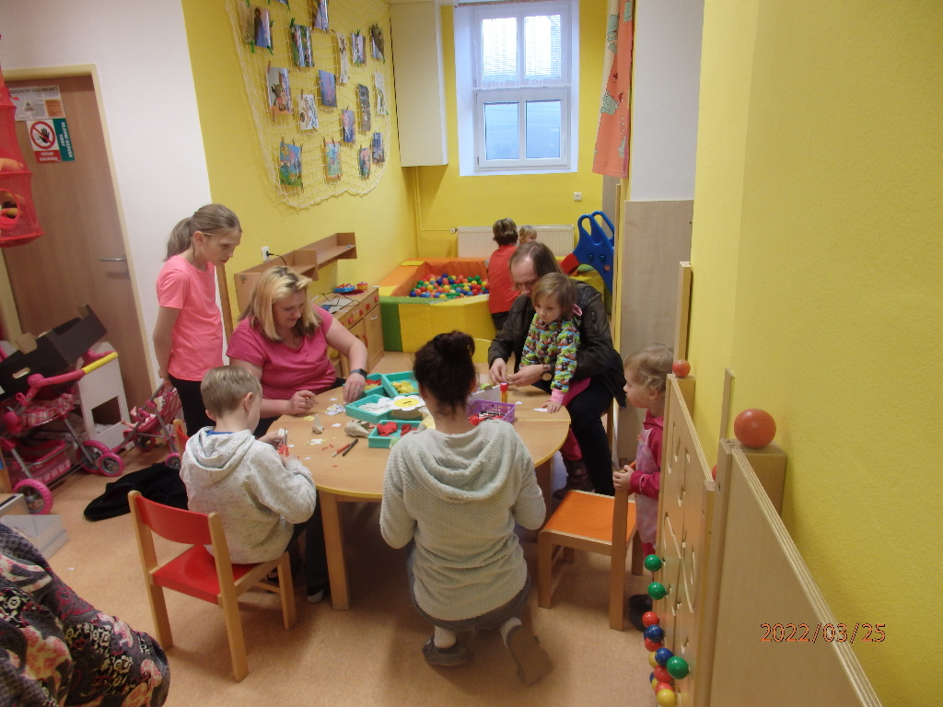

10.4 Školní akce MŠ

DIVADELNÍ PŘEDSTAVENÍ, KULTURNÍ AKCE
- Divadelní společnost DRAK – „Do Hajan-Městské divadlo Žďár n. S.
- Divadelní společnost Scéna – „Malá čarodějnice“ - Městské divadlo Žďár n. S.
- Divadelní společnost Minor Praha – „Koukej, svět!“ – Městské divadlo Žďár n. S.
PREVENTIVNÍ PROGRAMY
- Zdraví a prevence, zdravý životní styl
VZDĚLÁVACÍ PROGRAMY
- Knihovnická lekce „Veselá zahrádka“ a „Čím budu, až vyrostu“ KnihovnaNové Město n. M.
- Medování s panem Kalábem – návštěva včelaře
- Dravci-Seiferos-Atletický stadion Nové Město na Moravě
- Pan Tau-hudebně vzd. program-učitelé ZUŠ
PROJEKTY
- Sběrné týdny – kaštany, pomerančová a citronová kůra
TRADIČNÍ AKCE
- Posezení u vánočního stromečku
- Mikuláš v MŠ
- Pasování předškoláků na školáky
- Jarní tvořivá dílna

10.5 Školní akce ZŠ

DIVADELNÍ PŘEDSTAVENÍ, KULTURNÍ AKCE
- HV beseda s Mgr. L. Drahotským – poznávání hudebních nástrojů – představení „Pan Tau“
- Autorské čtení se spisovatelem Josefem Benešem, kniha Meďan a Koumen na planetě pupkáčů
PREVENTIVNÍ PROGRAMY
- Dopravní výchova, BESIP, NMnM, dopravní hřiště, (podzim, jaro)
- Plavecký výcvik _ZR
VZDĚLÁVACÍ PROGRAMY A PROJEKTY
- Celoroční projekt Soutěž – „Křížem krážem Evropou“
- Sběrné týdny kaštanů, šípků, citronové a pomerančové kůry, environmentální výchova
- Sběr baterií, tonerů, vyřazených elektrospotřebičů
- Sběr bylin
- Výchova ke zdravému životnímu stylu – Ovoce do škol, Mléko do škol
- Zdravá výživa, Víme, co jíme – doprovodný program – Ochutnávkový koš mléčných výrobků a ovoce
- Projektový den mimo školu _ „Macocha“, Šablony III
- ČŠI_ zjišťování úrovně vzdělávání žáků 5. ročníku, M, ČJ, Studijní předpoklady
- Výstava prací žáků školy v Lázních NMnM, spolupráce s Diakonií, podpora charitativní sbírky na stavbu domu pro seniory trpící Alzheimerovou chorobou
DOPOLEDNÍ PROJEKTY
- Branně výchovný den, cvičení v přírodě
- Dravci_ ukázka dravců, MAP NMnM
- Život a význam včel _projektový den Šablony, III
- Život v lese _projektový den, Šablony III
- Práce s tablety _ projektový den, Šablony III
TRADIČNÍ AKCE
- Mikulášská nadílka
- Posezení u vánočního stromečku
- Jarní tvořivá dílna
- Vítání občánků v Radňovicích
- Medování s panem Kalábem
- Pasování žáků 5. ročníku

XI. Účast žáků školy v soutěžích
Celoroční školní soutěž: „Křížem krážem Evropou “ 27 žáků

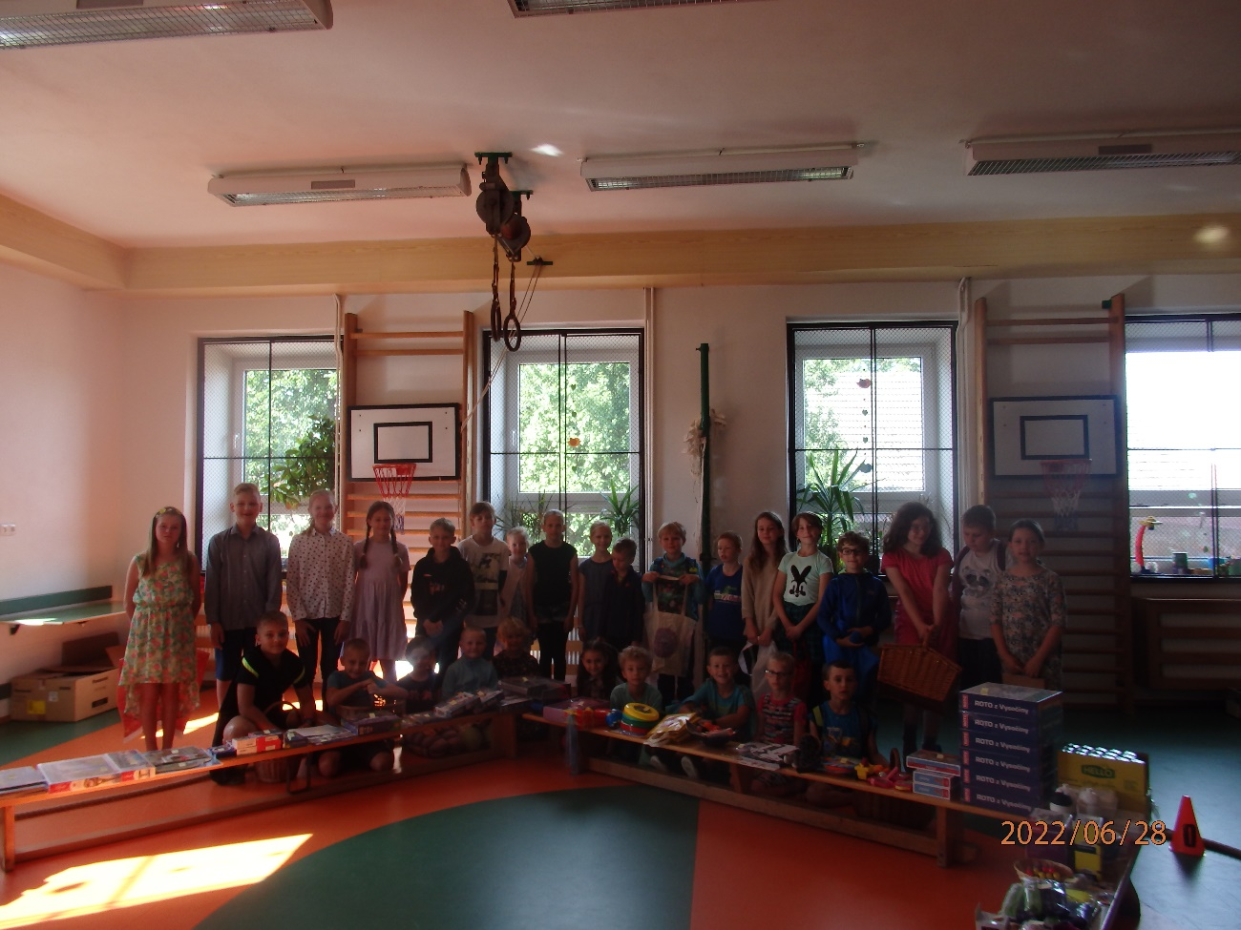
Školní družina se zaměřením:
Kroužek
Výtvarný (keramika, malba, kresba, rukodělné tvoření)
Badatel (rozvoj logického a matematického myšlení)
Cvička (dyslektický kroužek, mimoškolní příprava na vyučování)
Dramatický (podpora hereckých talentů, upevňování sebevědomí žáků)
Sportovní (výchova ke zdraví a dobré fyzické kondici žáků, pěstování sportovních návyků)

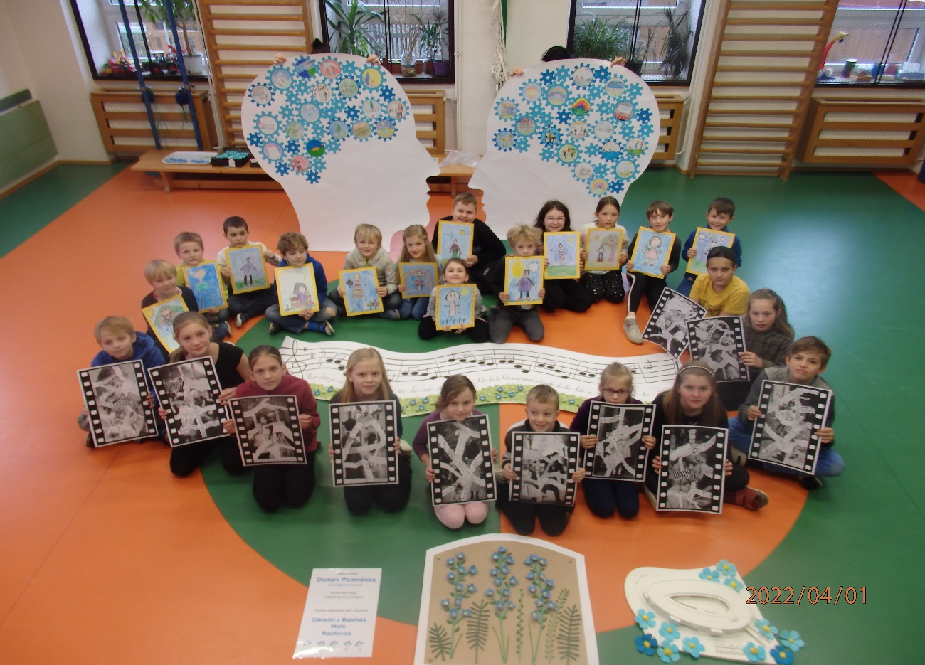

XII. Organizace žáků a tříd ve školním roce 2020/2021
Třída I. (1., 5.) TU: PaedDr. Iva Jinková
Třída II. (2., 3., 4.) TU: Mgr. Dagmar Trödlerová
Učitelka: Mgr. Petra Cahová
As. pedagoga: Mgr. Petra Kozlová, II. Třída

1. Ročník: Vít Hladík, Annikkki Marttunen, Barbora Sklenářová, Šimon
Starý, Eliška Svítilová, Oliver Šincl, Šimon Zajíček, Daniel Žák
2. Ročník: Táňa Bartalosová, Jan Chroust, Jindřich Paleček, Lenka
Štempelová, Artem Dubas (UK)
3. Ročník: Adam Bogár, Laura Foltánová, Kristýna Krčilová, Tereza
Fojtíková, Matyáš Klement, Barbora Kampová
4. Ročník: Lucie Hemzová, Zdislava Ondráčková, Šimon Kalous, Martin Kocanda, Radim Paleček, Maksym Hribinik (UK)
5. Ročník: Václav Paleček, Veronika Hemzová, Aneta Zajíčková, Eliška
Trödlerová

XIII. FOTOGALERIE

